nome e cognome ............................................................ classe ......... data ...............

**Test d’ingresso primo biennio Biologia**

**MISURE E GRANDEZZE**

**Barra la risposta o il completamento corretti.**

1. Con l’arrivo dell’estate, la temperatura dell’acqua del tuo acquario è aumentata del 10%. Se finora era stata di 20 °C, qual è la sua temperatura attuale?
2. 20,5 °C
3. 21 °C
4. 22 °C
5. 30 °C
6. La massa di 1 kg di zucchero rispetto a quella di 1 kg di farina è:
7. minore.
8. maggiore.
9. uguale.
10. nessuna delle precedenti risposte è corretta.
11. All’aumentare dell’altitudine, la temperatura dell’aria diminuisce. Quale tra i seguenti grafici rappresenta meglio le variazioni di queste due grandezze?

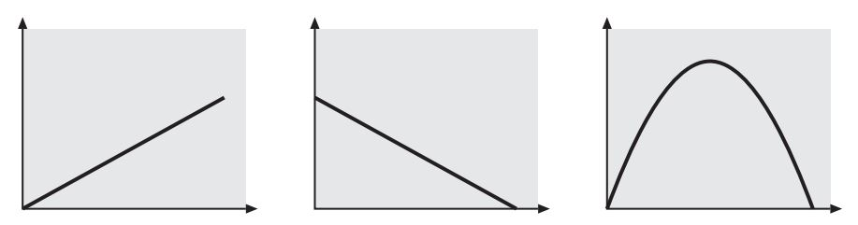

1. Il primo.
2. Il secondo.
3. Il terzo.
4. Nessuno dei tre.
5. Vogliamo confrontare graficamente, mediante un istogramma, l’altezza di alcune montagne delle Alpi. Volendo rappresentare l’altezza del Monte Bianco (4810 m), e scegliendo di far corrispondere due cm del foglio a 1 km di altezza della montagna, quanto sarà alta la colonna corrispondente?
6. 4,81 cm
7. 9,62 cm
8. 48,1 cm
9. 96,2

**MATERIA ED ENERGIA**

**Barra la risposta o il completamento corretti.**

1. Dei seguenti gruppi di fenomeni naturali, solo uno comprende esclusivamente reazioni chimiche. Quale?
2. L’arrugginimento di un chiodo, la combustione del legno, l’annerimento di un oggetto d’argento.
3. La fusione della neve, la dissoluzione dello zucchero in acqua, l’accensione di un fiammifero.
4. La rottura di un bicchiere, la magnetizzazione del ferro, la formazione della rugiada.
5. L’ebollizione dell’acqua, l’accensione di un fuoco di artificio, la distillazione del vino.
6. Quale, tra quelli elencati, è il nome di un elemento chimico?
7. Glucosio.
8. Metano.
9. Acqua.
10. Azoto.
11. Poiché il ghiaccio galleggia in superficie, i pesci e gli altri organismi possono sopravvivere durante l’inverno in un laghetto ghiacciato. Perché il ghiaccio galleggia sull’acqua allo stato liquido?
12. Perché la densità del ghiaccio è minore di quella dell’acqua allo stato liquido.
13. Perché la densità del ghiaccio è maggiore di quella dell’acqua allo stato liquido.
14. Perché l’acqua ha un’elevata capacità termica.
15. Perché le molecole del ghiaccio hanno proprietà chimiche diverse da quelle che formano l’acqua allo stato liquido.
16. Durante un’escursione in montagna, dopo alcune ore di cammino sei molto stanco e ti senti privo di forze. Che cosa potresti mangiare per rifornirti dell’energia sufficiente per andare avanti?
17. Una mela perché ricca di vitamine.
18. Un panino perché fornisce una sufficiente quantità di energia.
19. Una zolletta di zucchero perché fornisce energia di pronto uso.
20. Una fetta di torta al cioccolato perché è ricca di energia.
21. È corretto affermare che, direttamente o indirettamente, tutti gli organismi ricavano energia dal Sole?
22. Sì, perché durante i mesi invernali l’energia solare garantisce temperature ambientali adatte alla vita animale e vegetale.
23. Sì, perché le piante mediante la fotosintesi trasformano l’energia solare in energia chimica, utilizzata poi dagli altri organismi.
24. Sì, perché gli animali, grazie all’energia solare, possono mantenere all’interno del loro corpo temperature adatte allo svolgimento dei processi metabolici.
25. No, perché solo gli organismi vegetali possono utilizzare l’energia solare mediante la fotosintesi.

**GLI ORGANISMI E IL LORO AMBIENTE**

**Barra la risposta o il completamento corretti.**

1. L’insegnante ti invita a guardare al microscopio una cellula in cui è possibile osservare la parete cellulare, il nucleo, il vacuolo, numerosi cloroplasti e altri organuli cellulari. A quale regno appartiene l’organismo di cui fa parte questa cellula?
2. Al regno dei protisti.
3. Al regno dei funghi.
4. Al regno degli animali.
5. Al regno delle piante.
6. A differenza di un gatto, un ornitorinco:
7. depone le uova.
8. non produce latte.
9. porta il piccolo in una tasca.
10. non mostra cure parentali.
11. Un fungo, una foglia, un albero, una farfalla, un panetto di burro: quali, tra gli oggetti elencati, sono esseri viventi?
12. Solo la farfalla, perché si muove, si nutre e si riproduce.
13. Il fungo, la foglia, la farfalla e l’albero, perché costituiti di materia organica.
14. Il fungo, la farfalla e l’albero, perché possono riprodursi.
15. Il fungo, la foglia, la farfalla e l’albero, perché sono formati da cellule.
16. Le libellule e i colibrì, sebbene appartengano a gruppi di animali diversi, hanno entrambi la capacità di volare. Le ali degli insetti e degli uccelli:
17. indicano che questi due gruppi hanno la medesima origine evolutiva.
18. svolgono semplicemente la medesima funzione, pur avendo una struttura interna differente.
19. hanno un’organizzazione strutturale molto simile.
20. hanno forma e funzioni diverse.
21. Molte città non sono dotate di depuratore e gran parte degli scarichi fognari viene quindi riversata nei corsi d’acqua senza essere trattata. Quali sono le conseguenze di questa azione nell’ambiente acquatico interessato?
22. Proliferano le alghe e i batteri, mentre si abbassa il livello di ossigeno.
23. Si verifica una notevole proliferazione di alghe, una riduzione del numero di batteri e un aumento del livello di ossigeno.
24. Tutti gli organismi viventi muoiono per mancanza di ossigeno.
25. La maggior parte delle forme di vita acquatiche scompare, sopravvivono solo i batteri e il livello di ossigeno si abbassa.
26. Osserva le figure che seguono. Quale tra le seguenti affermazioni descrive meglio la complessità di un ecosistema?

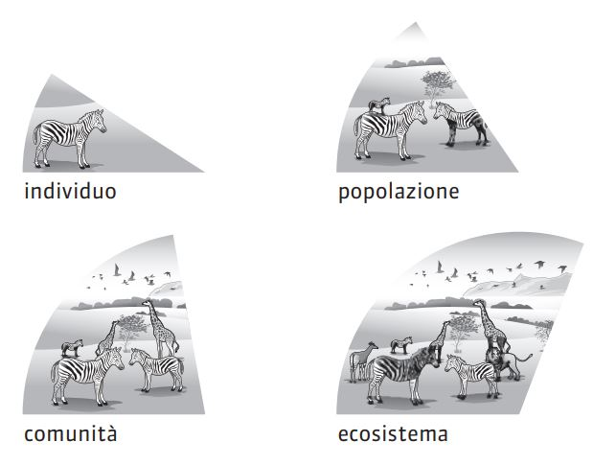

1. La comunità delle zebre e delle giraffe interagisce con altre specie presenti nella savana.
2. Il clima e la vegetazione creano le condizioni ideali per la vita delle zebre e delle giraffe.
3. Le zebre e le giraffe, nutrendosi di erba, contribuiscono a mantenere l’equilibrio dell’ambiente della savana.
4. Le componenti viventi e non viventi della savana contribuiscono a mantenere l’equilibrio dell’ambiente in cui vivono le zebre e le giraffe.